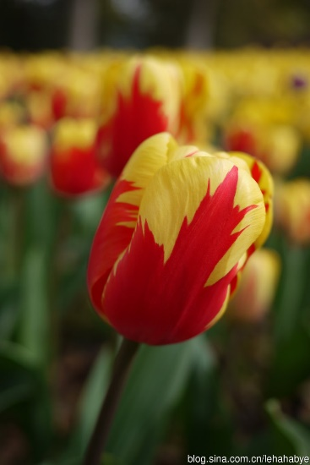上海鲜花港位于美丽的东海之滨，北邻国际航空港，南邻洋山深水港，地理位置得天独厚。 自2002年9月至今，一个占地面积为100万平方米的上海鲜花港崛起在浦东国际航空港与洋山深水港之间的东海之畔；并已成为一个服务全国，以花农培训、花卉种植、新品展示、新品研发、种苗出口为主的现代农业示范园区。同时被列为农业产业化国家重点龙头企业、全国农业旅游示范点、上海市科普教育基地，荣获上海市“五一”劳动奖状、“上海市花园单位”、“上海市文明单位”称号。

**鲜花港**

上海鲜花港是上海市实施农业产业化结构调整的一个重大举措，是一个面向全国、服务全国、以花农培训、花卉种植种苗出口为主的农业园区。

上海鲜花港花卉新品科普展示园是上海鲜花港以花卉新品种展示为主的展示区，占地面积为28公顷。展示园内的建筑各具特色。正对面是一座三十米长的白色人工瀑布，从岩石中喷涌而下。展示区的东侧耸立着三个中国木匠经典风格的风车，展示出了浓浓的田园风情。区内还建造了形态各异的中国传统木桥、木屋等。

北与上海航空港相邻，南与海港新城相接。上海鲜花港将建设成为海港新城的功能配套区，上海世博会

上海鲜花港规划面积10平方公里；核心区规模面积1平方公里，主要由四部分构成。　1、字控温室生产区60公顷；2、花卉新品种展示区28公顷；3、教育研发推广区7公顷；4、配套服务区3公顷。气硬件和软件建设为国内领先，国际先进。　郁金香花卉新品展示区占地面积为28公顷。园内种植了320万株郁金香，品种达300多种，展示区富有特色，千姿百态。　320万株郁金香在园艺种植技术人员的精心培育下，经过土壤改良和营养基质的注入及种植方法的调整，花期可延长至4月底整整一个月的时间。　展示区的建成，能让花卉企业和农民不出国门就能订购到每年种植所需的新品种。　经过专业技术人员调试出的一整套适合我国各地区种植的新品种、新方式能使花卉种植户降低成本，提高效益。　近一个月的开花期又能让市民领略到五彩缤纷的郁金香那迷人的魅力。

展示园每年举办三次主题花卉展示，除三月底至五月初郁金香花展之后，每年的5月中旬至9月底为荷花、睡莲等水生植物的主题展示，数量为8万多株，品种为20多种。

上海鲜花港郁金香花卉新品展示园将成为现代种植科技农业和观光旅游农业的新亮点，更为广大游客提供了春赏郁金香、夏赏荷、秋赏菊的旅游新景点，农科专家称之为是一个为农民、市民服务的都市型农业经营新模式。